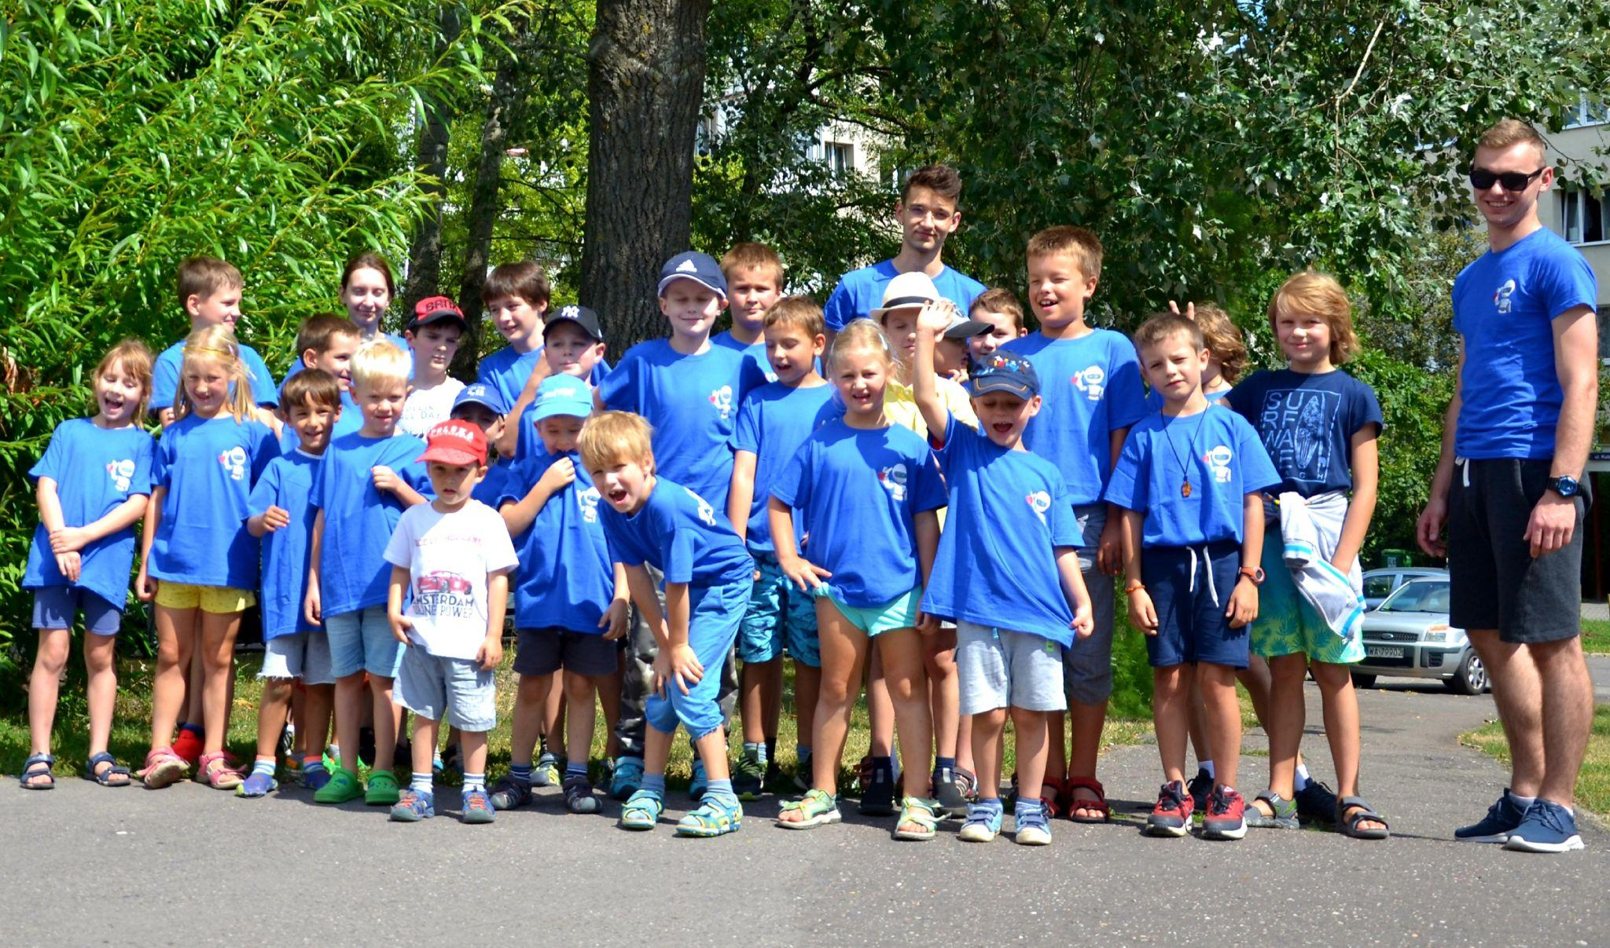

Wakacje z Małym Inżynierem!

Półkolonie z Małym Inżynierem to przede wszystkim solidny zastrzyk wiedzy, przyjemnie spędzony czas i moc wspomnień na długie lata! Zajęcia przeznaczone są dla dzieci w wieku od 5 do 15 lat. W zależności od wybranego scenariusza dzieci mogą zostać m.in. konstruktorem robotów, pogromcą żywiołów czy specjalistą ds. slimów, mikstur i eliksirów.

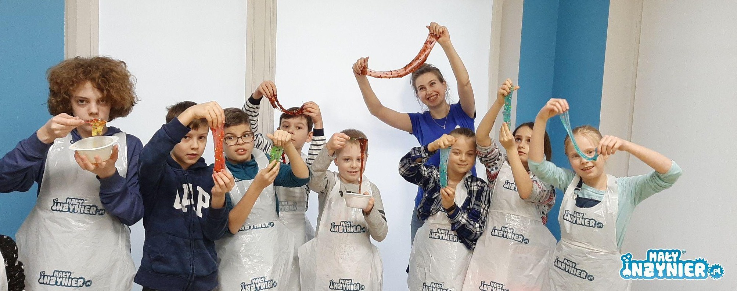

Co zapewniamy?
- dostosowanie zajęć do aktualnych zaleceń Głównego Inspektora Sanitarnego
- zajęcia pn.-pt. w godzinach 9.00 – 16.00, opieka 7.30-17.30
- opiekę wykwalifikowanych instruktorów (1 inst. na 8 osób)
- pełne wyżywienie (drugie śniadanie, obiad, podwieczorek), posiłki dostosowane do wymagań diety nieograniczony dostęp do wody i owoców
- dyplom potwierdzający ukończenie danego poziomu kursu oraz upominek niespodziankę od Małego Inżyniera
- półkolonie prowadzone pod nadzorem Kuratorium Oświaty oraz Sanepidu

Przykładowe tematy półkolonii 2021
Programowanie Python – NOWOŚĆ !!!
Lego Mindstorms Wynalazca Robotów – NOWOŚĆ !!!
Laboratorium Slime, Mikstur i Eliksirów II – NOWOŚĆ !!!
Programowanie Minecraft i Minecraft JavaScript
Eksperymenty Akademia Detektywów
i wiele wiele innych!

Lokalizacje:
Cała Warszawa i okolice, m.in.:
Ursynów (Kulczyńskiego 8a)
Śródmieście (Poznańska 6)
Ochota - Ośrodek Kultury Ochoty OKO
Praga Południe - Ognisko Pracy Pozaszkolnej nr 3
Wiązowna - Szkoła Podstawowa im. Bohaterskich Lotników Polskich w Wiązownie

Płatności
600 zł - cena promocyjna

W przypadku konieczności odwołania półkolonii wpłacone zaliczki nie przepadną – będzie można je wykorzystać na dowolnych innych zajęciach lub uzyskać zwrot.

Warsztaty naukowe w Małym Inżynierze zaszczepiają w dzieciach pasję do nauk ścisłych i pokazują, że nauka nie musi być nudna, a każdą definicję z książki da się pokazać w prostym i przyjemnym dla oka eksperymencie. Nauka poprzez eksperymentowanie pozwala dziecku lepiej zrozumieć zjawiska występujące wokół nas.
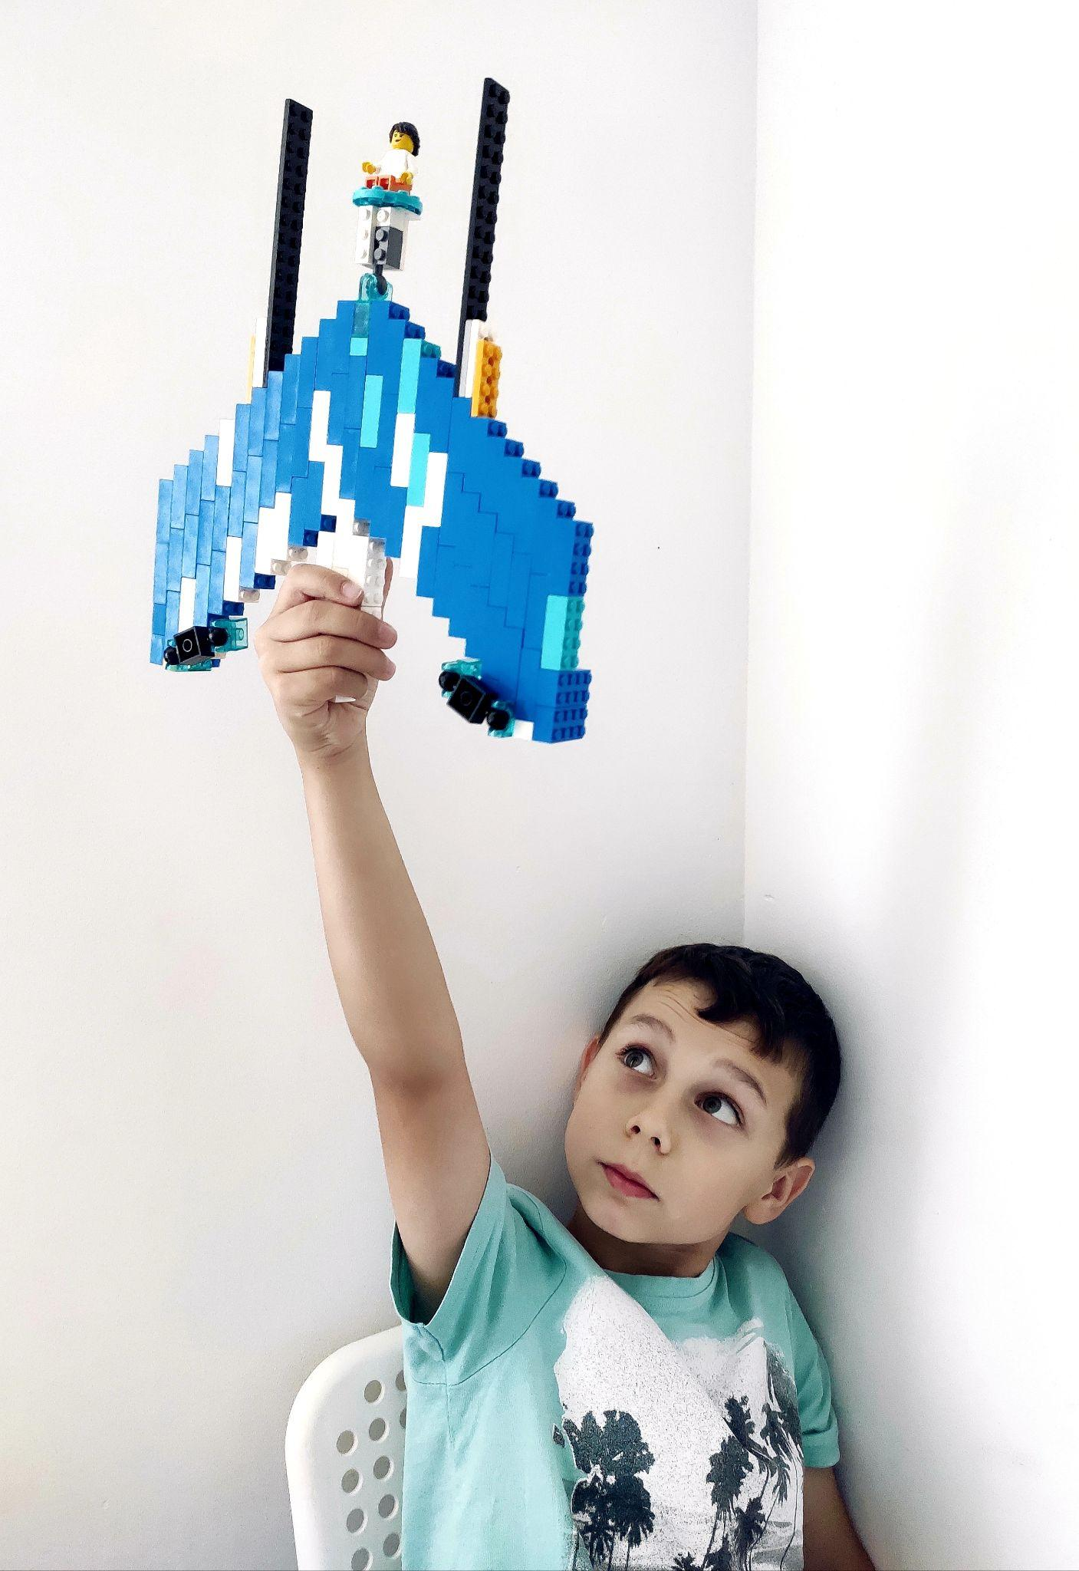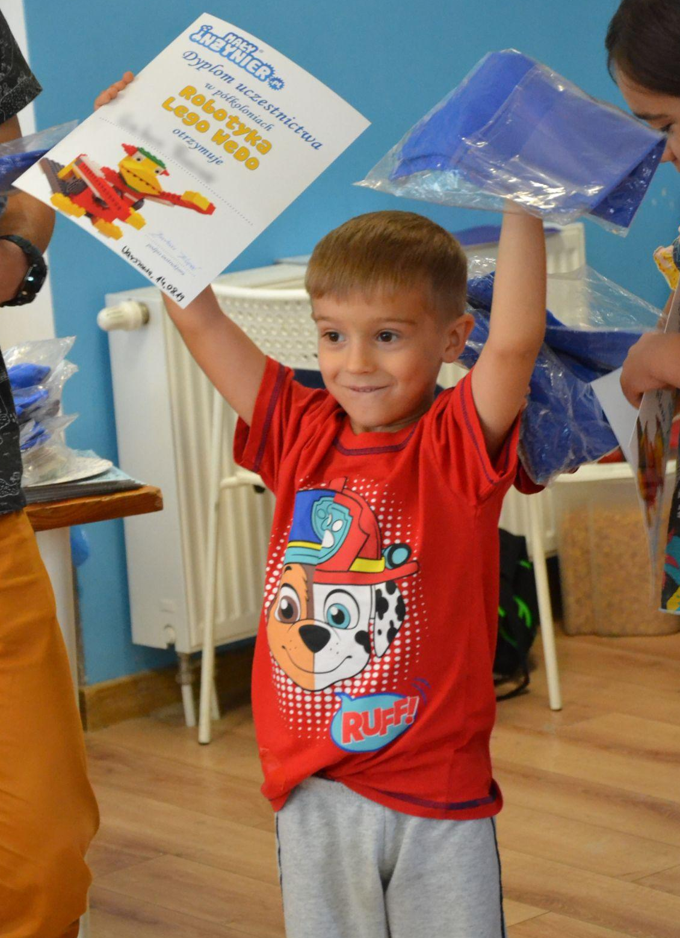

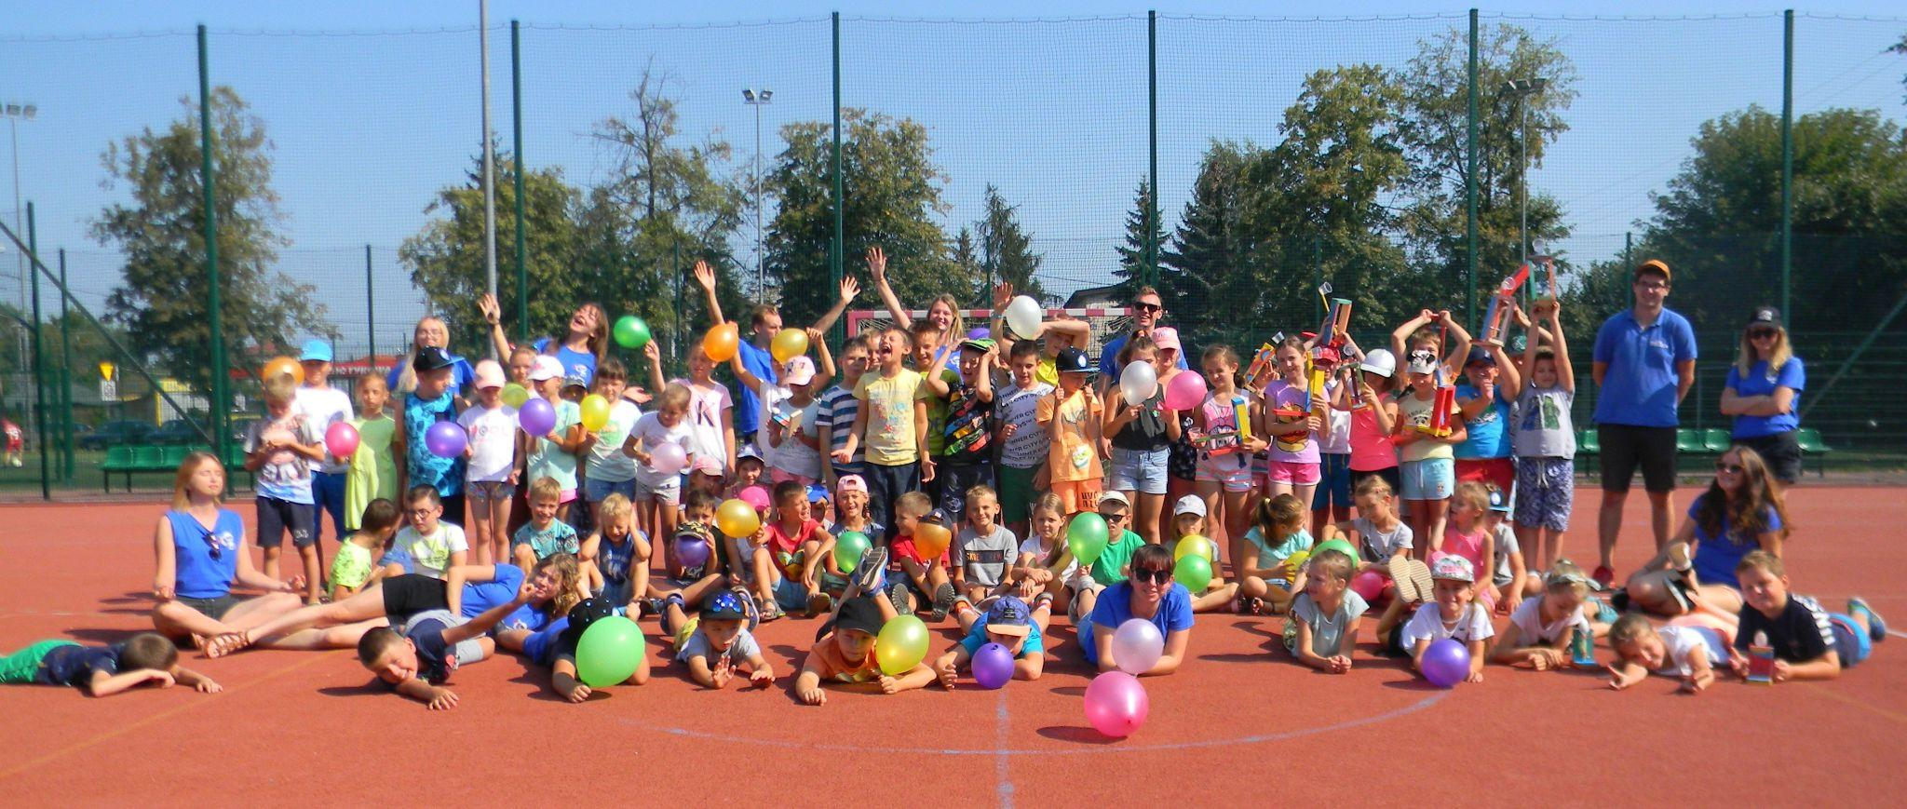

Kontakt
https://www.malyinzynier.pl/
Mały Inżynier
telefon: 732 717 311
e-mail: warszawa@malyinzynier.pl
fb: https://www.facebook.com/malyinzynierwarszawa

